***MOUCHE AILE JAUNE***

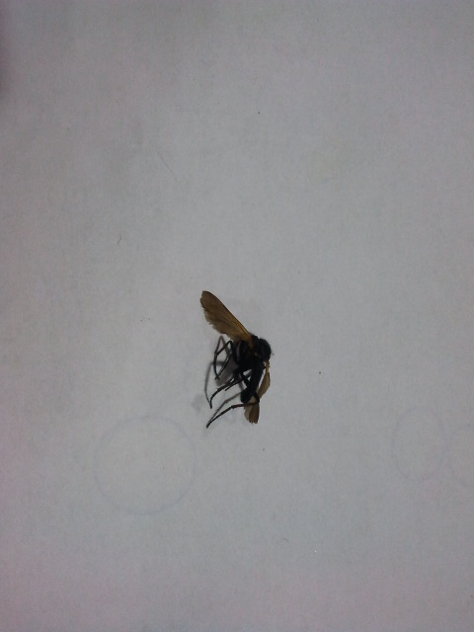

**Classification :**

**Ordre :** *Diptères*

**Famille :** *Muscidés*

**Caractéristiques morphologiques :**

**Taille :** *environ 1 cm*

**Couleur**: *le corps est noir brillant, et la base des ailes orangée*

**Appareil buccal :** *de type suceur labial*

**Tête :** *yeux nus****,*** *antennes et palpes noires*

**Thorax :** *1 seule paire d’ailes fonctionnelles (à la base jaune), 2ème paire d’ailes (postérieur) transformé en balancier, thorax poilue à pilosité uniforme*

**Abdomen :** *poilue à pilosité uniforme (mouche trapue)*

**Dimorphisme sexuel :** *Le mâle a les côtés de la tête jaune-orange.*

**Cycle de développement :**

*Assez curieusement, la femelle ne pond que quelques œufs au cours de sa vie, et dépose chacun dans une bouse différente, évitant ainsi une concurrence alimentaire qui pourrait être fatale à sa descendance. Les larves se développent dans les bouses de vache. La larve (asticot) est très différente de l’adulte ou imago, et n’en a ni l’aspect ni le régime alimentaire. Entre les deux stades, l’animal passe par une phase extérieurement immobile, la nymphe. Ce sont des insectes endoptérygotes.*

**Régime alimentaire :**

*Les adultes sont floricoles, ils se nourrissent de nectar, de pollen et se rencontrent donc très souvent sur les plantes à fleurs. Les larves ne sont pas coprophages, mais carnivores, et recherchent justement les larves coprophages d’autres espèces d’insectes dont est constitué leur régime alimentaire.*

**Mœurs (habitudes de vie) :**

*Ces mouches s’observent très souvent en plein soleil, dans les prairies et bocage sur diverses plantes, surtout les ombellifères, sur le sol ou sur le côté exposé des troncs d’arbres.*

**Autres informations caractéristiques de l’individu :**

*L’adulte vole de mars à septembre voire octobre. Ces mouches sont des pollinisateurs de certaines espèces.*